Informatīvais ziņojums
“Par priekšlikumiem grozījumiem Valsts fondēto pensiju likumā”
Izpildot Ministru prezidenta 2017. gada 12. decembra rezolūciju Nr. 90/TA-2348, Ekonomikas ministrija ir sagatavojusi un iesniedz izskatīšanai Ministru kabinetā priekšlikumus aktīvākai valsts fondēto pensiju shēmas līdzekļu ieguldīšanai Latvijas ekonomikas attīstībā.
Informatīvā ziņojuma “Par priekšlikumiem grozījumiem Valsts fondēto pensiju likumā” mērķis ir sniegt aktuālo informāciju par riska kapitāla nozares attīstību Latvijā un nepieciešamajiem grozījumiem Valsts fondēto pensiju likumā, lai veicinātu investīcijas Latvijas ekonomikā.
Ar mērķi sekmēt finanšu pieejamību uzņēmējdarbības attīstībai Ekonomikas ministrija sadarbībā ar akciju sabiedrību “Attīstības finanšu institūcija Altum” 2007.-2013.gada plānošanas periodā ar Eiropas Reģionālās attīstības fonda līdzfinansējuma atbalstu īstenoja vairākus riska kapitāla instrumentus - sagatavošanas kapitāla fondus, sākuma kapitāla fondus un izaugsmes kapitāla fondus -, nodrošinot finansējuma pieejamību agrīnās un vēlīnās attīstības stadijas uzņēmumu attīstībai. Tā arī 2014.-2020.gada plānošanas periodā, novirzot 75 miljonus euro Eiropas Reģionālās attīstības fonda finansējuma, lai veicinātu riska kapitāla nozares un uzņēmējdarbības attīstību Latvijā, Ekonomikas ministrija sadarbībā ar akciju sabiedrību “Attīstības finanšu institūcija Altum” ir izstrādājusi un 2018.gadā ieviesīs akcelerācijas fondus, sēklas kapitāla, sākuma kapitāla un izaugsmes kapitāla fondus.
Riska kapitāla fondi ir būtiski Latvijas tautsaimniecības attīstībai, un tie tradicionāli investē uz zināšanām bāzētos uzņēmumos ar augstu pievienoto vērtību un straujām izaugsmes iespējām. Riska kapitāla nozare Latvijā attīstās lēni, un salīdzinājumā ar citām Baltijas valstīm un Eiropas vidējo rādītāju, Latvijā riska kapitāla ieguldījumi % no iekšzemes kopprodukta (turpmāk – IKP) ir zemāki, un tie sastāda vien 0,103 % no IKP, savukārt Igaunijā šis rādītājs ir 0,361 %, Lietuvā – 0,404 % un Eiropā vidēji – 0,329 % (skatīt 1.attēlu). 2016.-2017.gadā Latvijas pensiju fondu ieguldījumi alternatīvajos investīciju fondus (t.sk. arī nekustamā īpašuma fondos) bija 2,1% no pensiju plānu kopējā portfeļa .
Lai nodrošinātu riska kapitāla nozares konkurētspēju Baltijā un tuvināšanos Eiropas vidējiem rādītājiem investīciju apmērā % no IKP, kā arī uzņēmējdarbības attīstību Latvijā, nodrošinot komercbanku finansējumam alternatīvus finanšu resursus, valsts intervence ir īpaši nozīmīga riska kapitāla nozares attīstībai Latvijā.

1.attēls
Riska kapitāla investīcijas % no IKP 2016.gadā Eiropā

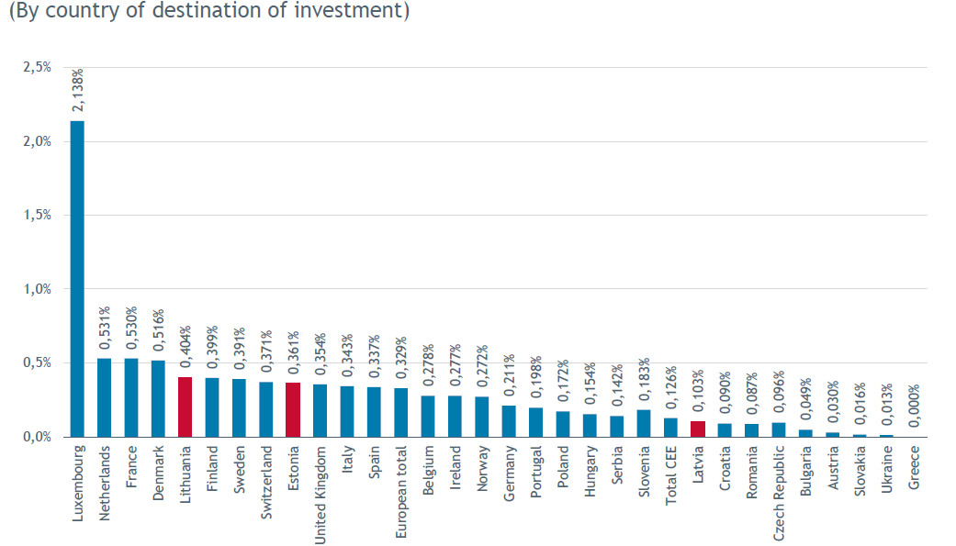

Investīciju periods nacionālā līmeņa riska kapitāla fondiem, kas ieviesti 2007.-2013.gada plānošanas periodā, ir beidzies, un šajos ar publisko līdzfinansējumu īstenotajos sēklas kapitāla fondā (fonda pārvaldnieks – SIA „AIFP Imprimatur Capital Fund Management”), uzsākšanas kapitāla fondā (fonda pārvaldnieks – SIA „AIFP Imprimatur Capital Fund Management”), riska kapitāla fondā (fonda pārvaldnieks – SIA „BaltCap AIFP), izaugsmes kapitāla fondos (fondu pārvaldnieki – SIA „ZGI Capital”, SIA „FlyCap AIFP”, SIA „Expansion Capital AIFP”) kopumā ir veiktas 210 riska kapitāla investīcijas 69 miljonu EUR apmērā. Kā minēts iepriekš, lai nodrošinātu arī turpmāku riska kapitāla investīciju pieejamību, 2018.gadā tiks ieviesti jauni valsts līdzfinansēti riska kapitāla fondi. Papildus jāmin, ka Latvija ir līdzinvestors Baltijas Inovāciju fondā, kur strauji augošiem uzņēmējiem pieejamas finansiāli ietilpīgas investīcijas (līdz 15 miljoniem EUR apmērā), un investīciju periods Baltijas Inovāciju fonda ietvaros turpinās līdz 2022.gada beigām, tā piemēram, fonda Baltcap Growth Fund ietvaros (skatīt 2.attēlu).

2.attēls
Investīciju periods Baltijas Inovāciju fonda riska kapitāla fondos
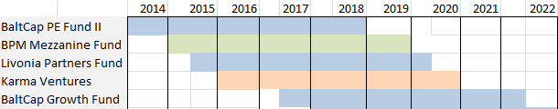

Lai 2018.gadā nodrošinātu jaunu riska kapitāla fondu uzsākšanu, akciju sabiedrības “Attīstības finanšu institūcija Altum” publiskās iepirkumu procedūras ietvaros izvēlētajiem finanšu starpniekiem būs nepieciešams nodrošināt privātā līdzfinansējuma piesaisti. Saskaņā ar Ministru kabineta 2016.gada 12.aprīļa noteikumu Nr.226 “Noteikumi par akcelerācijas fondiem saimnieciskās darbības veicēju izveides, attīstības un konkurētspējas veicināšanai” 41.punktu akcelerācijas fondiem piesaistītā privātā līdzfinansējuma apmēram jābūt vismaz 10 % no sēklasnaudas ieguldījumu apmēra, atbilstoši Ministru kabineta 2016.gada 2.augusta noteikumu Nr.518 “Noteikumi par sēklas kapitāla, sākuma kapitāla un izaugsmes kapitāla fondiem saimnieciskās darbības veicēju izveides, attīstības un konkurētspējas veicināšanai” (turpmāk – MK noteikumi Nr.518) 33.punktu sēklas kapitāla fondiem tam jābūt vismaz 10 % no sēklas kapitāla ieguldījumu apmēra, atbilstoši MK noteikumu Nr.518 36.punktam – sākuma kapitāla fondiem tam jābūt vismaz 25 % apmērā no sākuma kapitāla ieguldījumu apmēra un atbilstoši MK noteikumu Nr.518 40.punktam – izaugsmes kapitāla fondiem tam jābūt vismaz 40 % apmērā no izaugsmes kapitāla ieguldījumu apmēra.
3.attēls
Piesaistītā privātā līdzfinansējuma apmērs Eiropā riska kapitālā sadalījumā pa avotiem
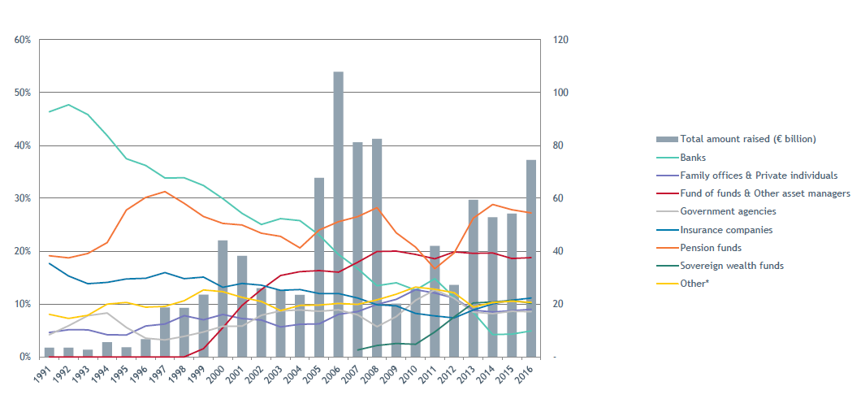
Pasaulē praksē riska kapitāla fondos lielākā institucionālo investoru grupa ir tieši pensiju fondi (skatīt 3.attēlu), un arī Latvijā riska kapitāla nozares attīstība ir balstīta uz pensiju fondu iespējām un vēlēšanos ieguldīt riska kapitāla instrumentos. Līdzšinēji Latvijā aktīvie pensiju plāni un to aktīvi ir attēloti 4.attēlā.

4.attēls
Kopējā aktīvu vērtība milj. EUR aktīvajiem pensiju plāniem uz 2017.gada 20.oktobri

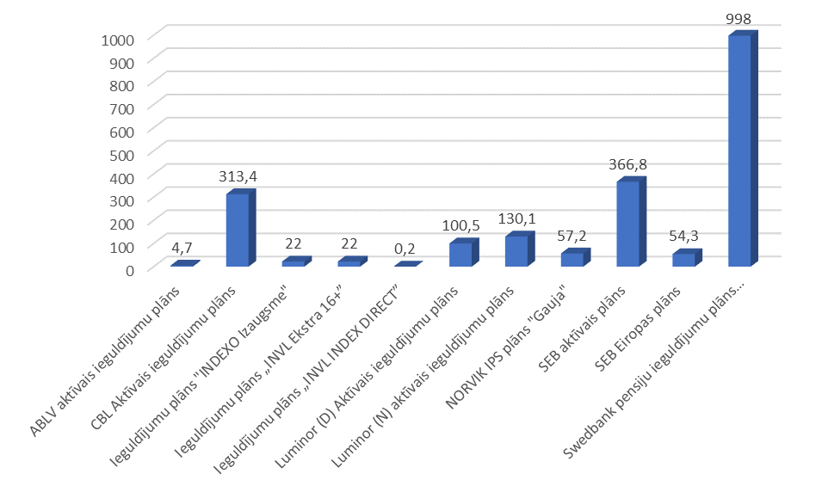

Ieguldījumi riska kapitāla fondos Latvijā tiešā veidā veicina ekonomisko aktivitāti, nodrošinot finansējumu tiem uzņēmumiem, kas strādā ar augstu pievienoto vērtību un koncentrējas uz eksporta tirgiem un veicina Latvijas konkurētspēju un labklājību. Pēc Latvijas Privātā un Riska kapitāla asociācijas datiem pēdējo gadu laikā riska kapitālu saņēmušo uzņēmumu apgrozījums vidēji ir pieaudzis par vairāk kā 350%, no kuriem lielāko daļu veido eksports. Investīcijas Latvijas uzņēmumos palielina nodokļu bāzi, veicina nodarbinātību un sekmē iemaksu apjomu pensiju fondos.
Pēc Ekonomikas ministrijai pieejamās informācijas šobrīd pensiju fondu pārvaldnieki (izņemot pasīvos fondus) 25-35% iegulda Latvijas ekonomikā, tostarp arī riska kapitālā un Latvijas uzņēmumu akcijās un obligācijās. Piemēram, pensiju fondu līdzekļi ir ieguldīti Latvenergo obligācijās, OlainFarm un HansaMatrix akcijās, kā arī caur riska kapitāla fondiem ir pastarpināti īpašnieki tādos uzņēmumos, kā Pūre, Optometrijas Centrs, Digitālās Ekonomikas Attīstības Centrs (DEAC), Eco Baltija un daudzos citos. Šie ieguldījumi ir būtiski Latvijas kapitāla tirgus (noteikta kā prioritāte Finanšu sektora attīstības plānā 2017.-2019.gadam) un inovāciju attīstībai. Savukārt, komisiju samazinājuma tempam netiekot līdzi aktīvu pieauguma tempam, tiks samazināta pārvaldnieku vēlme, lai Latvijas pensiju fondu līdzekļi arvien aktīvāk tiktu investēti Latvijas ekonomikas attīstībā. Kā minēts iepriekš, ar mērķi veicināt riska kapitāla nozares attīstību Latvijā un finanšu pieejamību uzņēmējdarbības attīstībai, 2018.gadā ar publisko (Eiropas Reģionālās attīstības fonda) līdzfinansējumu tiks ieviesti vairāki agrīnās un vēlīnās stadijas riska kapitāla fondi. Lai fondi uzsāktu savu darbību, tiem ir nepieciešams privātā sektora līdzfinansējums, kas izaugsmes kapitāla fondu gadījumā sasniedz pat 40 % apmēru no fonda ieguldījumu apmēra. Komisiju samazinājuma rezultātā šajos riska kapitāla fondos piesaistīt privātā sektora līdzfinansējumu būs daudz sarežģītāk, un bez pietiekoša privātā sektora līdzfinansējuma piesaistes riska kapitāla fondi nespēs uzsākt savu darbību.
Galvenais iemesls, kāpēc investīcijas Latvijā netiek veiktas lielā apmērā, ir izmaksas – investīcijas riska kapitāla fondā Latvijā pensiju fondiem izmaksā daudz dārgāk, jo tiem pašiem ir jāveic pilna to analīze. Tā piemēram, investēt globālā indeksu fondā sākotnēji tā izvērtēšana prasa 2 līdz 3 cilvēkstundas, savukārt, lai investētu un uzraudzītu investīcijas vietējā riska kapitāla fondā, ir nepieciešamas vidēji 200 līdz 300 cilvēkstundas, atsevišķos gadījumos pat 350 līdz 400 cilvēkstundas.
Tā arī pretstatā riska kapitāla fondiem, kur finansējums tiek ieguldīts konkrētā stratēģijā, sākotnējie publiskie akciju piedāvājumi (turpmāk - IPO) prasa daudz mazāku laika iesaisti, attiecīgi izmaksas ir mazākas. Tas ir galvenokārt tāpēc, ka uzņēmums ir jau vēlīnā izaugsmes stadijā un ir labi zināms tirgū. Līdz IPO nonāk vien spēcīgi uzņēmumi, un investori no IPO biržā (vismaz Baltijas akciju tirgos) sagaida krietni “nobriedušāku” uzņēmumu – gan korporatīvās pārvaldības, gan finanšu situācijas u.c. jomās. Savukārt, riska kapitāla fondi pamatā fokusējas uz sarežģītākiem investīciju gadījumiem, kur iespējamas lielākas izaugsmes iespējas. Izvērtējot informāciju, kas tiek gatavota investoriem IPO gadījumā, to var raksturot kā vairāk standartizētu, salīdzinot ar informāciju, kas tiek gatavota investoriem riska kapitāla fondu gadījumā.
Vērtējot laika patēriņu, tad IPO izvērtēšanai, salīdzinot ar riska kapitāla fondu, tiek patērēts daudz mazāk laika. Vidēji tās ir 30-40 stundas (pretstatā jau minētajām vismaz 200 – 300 stundām riska kapitālā). Savukārt vietējo obligāciju emisijas gadījumā laika patēriņš analīzei un investīciju lēmuma pieņemšanai vidēji ir 5-6 cilvēkstundas. Arī investīciju uzraudzība pēc ieguldījumu veikšanas biržā kotētajām akcijām un obligācijām ir daudz vienkāršāka nekā riska kapitāla fondu gadījumā, jo visa informācija šiem ieguldījumiem ir publiska. Ļoti bieži akcijām un obligācijām savus izvērtējumus ar dažādu regularitāti sniedz gan reitingu aģentūras, gan dažādi analītiķi, kas atvieglo šo ieguldījumu uzraudzības darbu.
Ieguldot riska kapitāla fondā, pensiju plānu pārvaldītājiem bieži vien ir jāpiesaista ārējs juridiskais konsultants ar pieredzi riska kapitāla fondu strukturēšanā, lai izvērtētu, piemēram, fonda izvēlētās jurisdikcijas nianses. Līdzšinējā pieredze rāda, ka riska kapitāla fonds ar Baltijas stratēģiju un ieguldīšanas iespējām Latvijā, var tik reģistrēts gan Latvijā, gan Igaunijā, gan Luksemburgā vai Lielbritānijā. Katras valsts regulējums, lai gan veidots uz vienotiem Eiropas direktīvu un regulu principiem, tomēr praksē atšķiras, tāpat kā atšķiras šo valstu tiesu prakses investoru aizsardzības jautājumos. Tādējādi riska kapitāla investīciju gadījumā veidojas papildus ārējās izmaksas, kas jāsedz pārvaldniekam, savukārt citu ieguldījumu gadījumā tik detalizēta analīze nav nepieciešama, un šādas izmaksas neveidojas.
Lai salīdzinātu veicamās darbības un attiecīgi dažādos izmaksu līmeņus investīcijām riska kapitāla fondā un IPO, zemāk sniedzam salīdzinājumu.
- Soļi, kas jāveic riska kapitāla fondu izvērtēšanā:
- fonda priekšizpēte, tikšanās ar tā pārstāvjiem, papildus dokumentācijas un informācijas pieprasīšana un lēmuma pieņemšana, fonda biznesa idejas validēšana;
- padziļinātās izpētes dokumentu un informācijas pieprasīšana un apstrāde, padziļinātās izpētes intervijas jautājumu definēšana un sagatavošana, tikšanās ar fonda komandu un padziļinātās izpētes intervijas (minimums viena pilna diena, bieži pusotra līdz divas pilnas dienas);
- padziļinātās izpētes ziņojuma sagatavošana, tirgus izpēte, atsauksmju caurskatīšana un sadarbības partneru aptaujāšana, tikšanās un lēmumu pieņemšana;
- fonda padziļinātās izpētes un fonda biznesa idejas aizstāvēšana investīciju komitejā, investīciju lēmuma pieņemšana un investīcijas priekšnosacījumu definēšana;
- juridiskā analīze, diskusijas un sadarbība ar fondu juridiskajos jautājumos, pievienošanās līguma un pavadvēstuļu (tai skaitā, side letter) sagatavošanai un pārrunas ar fondu, kā arī fonda atbilstības kontrole (tai skaitā, AML pārbaude).
- Soļi, kas jāveic akciju IPO izvērtēšanā:
- tikšanās ar uzņēmuma vadību un konsultantiem;
- uzņēmuma vizīte (ja nepieciešams un iespējams);
- IPO dokumentācijas izpēte un juridiskā analīze;
- izpētes analīzes apkopojums, papildus jautājumi un diskusijas ar IPO konsultantu / uzņēmumu;
- iekšējās investīciju tikšanās un lēmumu pieņemšana.
Kā piemēru varam minēt Swedbank riska kapitāla investīciju izvērtēšanai vidēji patērēto 250 līdz 300 cilvēkstundu sadalījumu, ko veido:
- 14% fonda priekšizpēte (divās kārtās), tikšanās ar tā pārstāvjiem, papildus dokumentācijas un informācijas pieprasīšana un lēmuma pieņemšana, fonda biznesa idejas validēšana;
- 17% padziļinātās izpētes dokumentu un informācijas pieprasīšana un apstrāde, padziļinātās izpētes intervijas jautājumu definēšana un sagatavošana, vismaz dienas (bieži pusotras vai divu) tikšanās ar fonda komandu un padziļinātās izpētes intervijas;
- 40% padziļinātās izpētes ziņojuma sagatavošana, tirgus izpēte, atsauksmju caurskatīšana un sadarbības partneru aptaujāšana, tikšanās un lēmumu pieņemšana;
- 4% fonda padziļinātās izpētes un fonda biznesa idejas aizstāvēšana investīciju komitejā, investīciju lēmuma pieņemšana un investīcijas priekšnosacījumu definēšana;
- 25% juridiskā analīze, diskusijas un sadarbība ar fondu juridiskajos jautājumos, pievienošanās līguma un pavadvēstuļu (tai skaitā, side letter) sagatavošanai un pārrunas ar fondu, kā arī fonda atbilstības kontrole (tai skaitā, compliance / AML pārbaude).
Ņemot vērā ar grozījumiem Valsts fondēto pensiju likumā, kas izdarīti 2017.gada 22.novembrī, noteikto komisiju samazinājumu, pastāv liela varbūtība, ka pārvaldītāji var pieņemt lēmumu par labu nedaudz mazāk ienesīgām ilgtermiņā, taču īstermiņā lētākām globālajām investīcijām, gūstot tūlītēju izmaksu efektu, taču ciešot ilgtermiņa pensiju plāna ienesīgumam.
Ņemot vērā analītisko izmaksu līmeņu atšķirības ieguldījumiem Latvijas ekonomikā un ārpus tās, Ekonomikas ministrija uzskata par nepieciešamu izmantot maksimālo komisiju griestus kā instrumentu, lai stimulētu pensiju fondu investīcijas Latvijā. Attiecīgi rosinām veikt grozījumus Valsts fondēto pensiju likumā 11.panta 5.¹ daļas 1.punktā, paredzot, ka :
maksājuma pastāvīgā daļa, kas ietver maksājumus līdzekļu pārvaldītājam, līdzekļu turētājam, kā arī maksājumus trešajām personām, kurus veic no ieguldījumu plāna līdzekļiem, izņemot izdevumus, kas radušies, veicot darījumus ar ieguldījumu plāna aktīvu pārdošanu ar atpirkšanu, un kas ir noteikta atkarībā no pārvaldītāja pārvaldīšanā esošo ieguldījumu plānu kopējiem aktīviem:
a) līdz 0,6 procentiem gadā - kopējai aktīvu daļai, kas nepārsniedz 300 miljonus euro, aprēķinot to iepriekšējā gada 30.novembrī, un līdz 0,7 procentiem gadā, ja pārvaldītājs pēdējo četru gadu laikā ir noslēdzis jaunas vienošanās par ieguldījumu plānu aktīvu ieguldīšanu alternatīvo ieguldījumu fondā, kura ieguldījumu politika cita starpā paredz veikt ieguldījumus arī riska kapitāla tirgū Latvijā, vai arī kurš pēdējo četru gadu laikā ir veicis tiešos ieguldījumus riska kapitāla tirgū Latvijā;
b) līdz 0,4 procentiem gadā – kopējai aktīvu daļai, kas pārsniedz 300 miljonus euro, aprēķinot to iepriekšējā gada 30.novembrī, un līdz 0,45 procentiem gadā, ja pārvaldītājs pēdējo četru gadu laikā ir noslēdzis jaunas vienošanās par ieguldījumu plānu aktīvu ieguldīšanu alternatīvo ieguldījumu fondā, kura ieguldījumu politika cita starpā paredz veikt ieguldījumus arī riska kapitāla tirgū Latvijā, vai arī kurš pēdējo četru gadu laikā ir veicis tiešos ieguldījumus riska kapitāla tirgū Latvijā.”
Izstrādājot likumprojektu un detalizētas tiesību normas, tiks noteikta precīza prasība par minimālo investīciju apjomu (alternatīvo investīciju fondos un/vai tiešajām investīcijām riska kapitālā Latvijā) procentos no kopējās ieguldījumu plāna aktīvu vērtības, kā arī nosacījumi attiecībā uz alternatīvo ieguldījumu fondu ieguldījumu politiku, kuriem izpildoties, pārvaldniekam būs tiesības saņemt paaugstinātu maksājuma pastāvīgo daļu.

Papildus, ņemot vērā augstāk minēto argumentāciju, aicinām izteikt Valsts fondēto pensiju likumā 20.pantu šādā redakcijā:
“20. Grozījumi šā likuma 11. panta 5.¹ daļas 1. punktā par maksājuma pastāvīgās daļas aprēķināšanu fondēto pensiju shēmas līdzekļu pārvaldītājam stājas spēkā 2019. gada 1.janvārī.
Papildus jānorāda, ka pensiju plānu pārvaldītājiem, kā to nosaka Valsts fondēto pensiju likums, ir jārīkojas kā gādīgam un rūpīgam saimniekam un vienīgi pensiju plānu dalībnieku interesēs. Tādēļ tie ir motivēti meklēt un veikt vienīgi potenciāli labus un perspektīvus ieguldījumus. Komisiju sistēma, kad pārvaldītāji saņem mainīgo maksājuma daļu, vēl vairāk motivē pārvaldītājus sasniegt labu rezultātu pensiju plānu dalībniekiem. Tādēļ pārvaldītāji izvairīsies no ieguldījumu veikšanas riska kapitāla fondos ar vāju pārvaldes komandu vai nepārliecinošu ieguldīšanas stratēģiju, jo zaudējumi vai ieguldījumu atdeve no riska kapitāla ieguldījumiem zem salīdzinošā indeksa nozīmēs tiešus zaudējumus pārvaldītājiem zemāku pārvaldes mainīgo maksu veidā. Arī pašu pensiju plānu neveiksmīgie darbības rezultāti ilgtermiņā var mudināt to dalībniekus mainīt pensiju pārvaldītāju.
Atbilstoši Valsts fondēto pensiju likuma 12.panta otrās daļas 7.¹ punkta redakcijai, ja kopējais ieguldījumu limits ir 15%, tad praksē ieguldīšana vienā ieguldījumu veidā var teorētiski būt līdz 7.5%, bet, ievērojot piesardzības principu, ieguldījumi viena veidā nepārsniegs 5.5% - 6.5%. Savukārt 20% limita gadījumā, kā to piedāvā Ekonomikas ministrija, reālo ieguldījumu apjoms vienā alternatīvo ieguldījumu fondu veidā varētu sasniegt pat 8% - 8.5%. Tas nozīmē, ka, nosakot augstāku ieguldīšanas limitu, riska kapitālam atvēlētie līdzekļi var būt par 2-3 procentpunktiem vairāk nekā līdzšinēji noteiktā 15% limita gadījumā. Vērtējot pašreizējos aktīvo pensiju plānu kopējos aktīvus, kas būtu avots ieguldījumiem riska kapitālā un kuru kopējais aktīvu apjoms ir pārsniedzis 2 miljardus eiro, tad 2-3% būtu papildus 40-60 miljoni eiro riska kapitāla ieguldījumiem, kas ir nozīmīgs apjoms riska kapitāla nozares attīstībai Latvijā.
Palielinot ieguldīšanas apjomus riska kapitālā ilgtermiņā, iegūtu arī pensiju plānu dalībnieki, jo palielinātos kopējais ieguldījumu apjoms uzņēmumos ar augstu izaugsmes potenciālu, kas attiecīgi nozīmētu arī lielāku iespējamo peļņu. Tai pat laikā kopējais pensiju ieguldījumu portfelis nekļūtu riskantāks, jo lielāks ieguldīšanas limits ļautu palielināt ieguldījumu diversifikāciju, ieguldot lielākā skaitā riska kapitāla fondu. Savukārt, vairāk līdzekļu ieguldīšana riska kapitālā samazinātu ieguldījumu apjomus akcijās vai tām riska ziņā pielīdzināmos vērtspapīros, kuru kopējais riska līmenis ir vien nedaudz zemāks par labi diversificētu un pārdomāti veidotu riska kapitāla fondu ieguldījumu portfeli, kas sevī iekļautu gan dažādus pārvaldniekus, gan arī fondus ar dažādiem darbības uzsākšanas termiņiem un ieguldīšanas stratēģijām.
Ņemot vērā minēto, un, lai neierobežotu fondēto pensiju fondu līdzekļu piesaistes iespējas un attiecīgi jaunu riska kapitāla fondu ieviešanu Latvijā 2018.gadā, kas ir jo īpaši būtiski riska kapitāla industrijas attīstībai un finansējuma pieejamībai Latvijas uzņēmumu izaugsmei un konkurētspējai, Ekonomikas ministrija rosina izteikt Valsts fondēto pensiju likumā 12.panta otrās daļas 7.¹ punktu šādā redakcijā:
“7¹) ieguldījumi vienā alternatīvo ieguldījumu fondā nedrīkst pārsniegt 10 procentus no ieguldījumu plāna aktīviem un 30 procentus no šā alternatīvo ieguldījumu fonda neto aktīviem. Visu ieguldījumu kopsumma alternatīvo ieguldījumu fondos nedrīkst pārsniegt 15 procentus no ieguldījumu plāna aktīviem. Visu ieguldījumu kopsummu alternatīvo ieguldījumu fondos drīkst palielināt līdz 20 procentiem no ieguldījumu plāna aktīviem, ņemot vērā visas turpmāk minētās prasības:
a) fondēto pensiju shēmas līdzekļu pārvaldītājs ievēro diversifikācijas principu, nodrošinot, ka ieguldījumi tiek veikti dažādos alternatīvo ieguldījumu fondu veidos, kuri norādīti kā dominējošie alternatīvo ieguldījumu fondu veidi Eiropas Komisijas 2012.gada 19. decembra Deleģētajā regulā (ES) Nr. 231/2013, ar ko papildina Eiropas Parlamenta un Padomes Direktīvu 2011/61/ES attiecībā uz atbrīvojumiem, vispārējiem darbības nosacījumiem, depozitārijiem, saistību īpatsvaru, pārskatāmību un uzraudzību (Dokuments attiecas uz EEZ) (turpmāk — Regula Nr. 231/2013);
b) fondēto pensiju shēmas līdzekļu pārvaldītājs ieguldījumu plāna prospektā norāda maksimālo ieguldījuma apmēru katrā no alternatīvo ieguldījumu fondu veidiem, kuri norādīti kā dominējošie alternatīvo ieguldījumu fondu veidi Regulā Nr. 231/2013.”

Ministru prezidenta biedrs,
ekonomikas ministrs A.Ašeradens

Vīza:
Valsts sekretārs Ē.Eglītis

03.07.2018 10:18
2604
M.Ambrēna
Tel.: 67013061
e-pasts: madara.ambrena@em.gov.lv

Valsts atbalsta noteikumus nosaka Ministru kabineta 2016.gada 12.aprīļa noteikumi Nr.226 “Noteikumi par akcelerācijas fondiem saimnieciskās darbības veicēju izveides, attīstības un konkurētspējas veicināšanai”
Valsts atbalsta noteikumus nosaka Ministru kabineta 2016.gada 2.augusta noteikumi Nr.518 “Noteikumi par sēklas kapitāla, sākuma kapitāla un izaugsmes kapitāla fondiem saimnieciskās darbības veicēju izveides, attīstības un konkurētspējas veicināšanai”
Michael Collins, Invest Europe, prezentācija 2017.gada 24.augusta Baltic VC Summit pasākumā Druskininkos, Lietuvā
Michael Collins, Invest Europe, prezentācija 2017.gada 24.augusta Baltic VC Summit pasākumā Druskininkos, Lietuvā

